Levend Cluedo

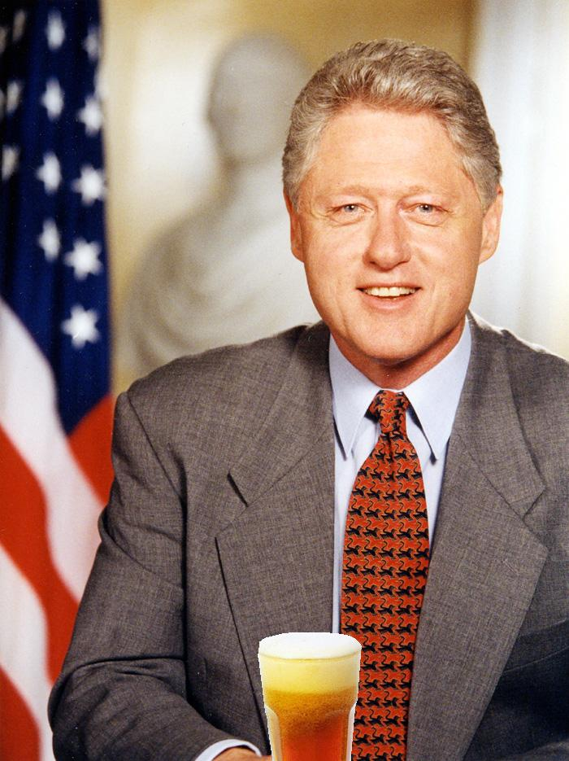
Victor wint verkiezing

Tijdens het tellen van de stemmen op 10 Juni 2004 leek het eerst dat de langharige Syb president zou worden. Toen echter de stemmen van andere provincies dan Friesland geteld werden, verdween deze voorsprong ten gunste van Victor. Opvallend was dat vooral in Noord-Holland gestemd is op de enige verkiesbare vrouw, Kristel. Haar campage getiteld 'Een president moet ook sex hebben met het volk' was een van de meest controversieële in de geschiedenis, maar ze beperkte zich vooral tot Amsterdam. Ze zei, dat de reden hiervoor was, omdat ze daar woonachtig zou zijn. Victor's campagne 'Een president moet ook bier zuipen met het volk' vond veel weerklank bij het volk en er zijn weinig kroegen die hij niet heeft opgezocht tijdens zijn campagne. Vooral de tijd die Victor in Brabant doorbracht tijdens carnaval heeft hem veel stemmers opgeleverd en Victor is ook door vele carnavalsverenigingen gevraagd om volgend jaar 'Prins Carnaval' te worden. Nadat Victor glorieus won tijdens de verkiezingen, zei hij 'Het is dat ik al in een kroeg zit, anders was ik er nu heengegaan om het te vieren.'. Toen de kroeg diezelfde avond sloot, is Victor met vele vrienden in zijn privejet naar de Verenigde Staten gevlogen, omdat daar de kroegen nog wel open waren door het tijdsverschil (zie foto). Donderdag 26 Juni geeft Victor een groot feest om zijn presidentschap te vieren.

